終身學習入口網站-自訂帳號修改使用說明
步驟一：於前台左上角，輸入帳號密碼，進行登入。
附件
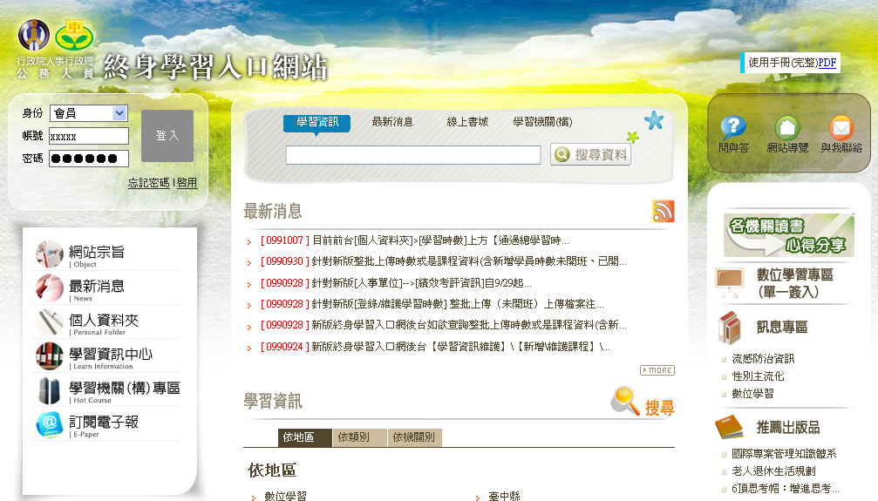

步驟二：點選左方『個人資料夾』，並選擇右上方『修改個人資料』，即呈現下方 個人資料修改，內容包含自訂帳號(點選『檢查自訂帳號』，可檢查該自訂帳號是否已被使用)、E-mail、密碼等更新，更新自訂帳號後，點選登出，再進行登入，即可用自訂帳號登入。
